**鼓楼公安提示： 识谣辨谣防谣， 这些您需要知道！**

为有效净化网络环境，依法严厉打击网络谣言，公安部决定将2024年作为打击整治网络谣言专项行动年。广大网民在享受互联网带来的便捷生活的同时，要学会辨别和抵制形形色色的网络谣言。关于网络谣言，您需要了解以下内容：



**什么是网络谣言 ？**

|  |
| --- |
| 网络谣言是指通过网络介质（例如微博、国外网站、网络论坛、社交网站、聊天软件等）传播的没有事实根据的传闻。网络谣言主要涉及内容有突发事件、公共卫生领域、食品药品安全领域、政治人物、颠覆传统、离经叛道等。 |

谣言传播具有突发性且流传速度极快，因此对正常的社会秩序易造成不良影响。偷换概念、以偏概全、宁信其有、不信其无，从众心理加速谣言传播。网络谣言尤其是网络政治谣言由于真伪难辨、蛊惑性强，容易带来严重社会问题，甚至引发社会动荡和政局失稳。

**警方提示**



**【网络谣言的类别】**

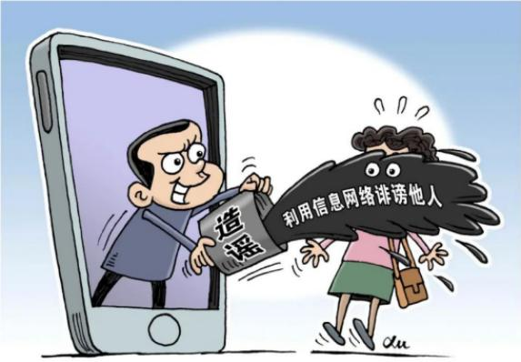

01**网络灾害谣言**



01



捏造某种灾害即将发生的信息，或者捏造、夸大已发生灾害危害信息，引起公众恐慌，扰乱社会秩序和经济秩序。

02 **网络恐怖谣言**



虚构恐怖信息或危害公众安全事件信息，引发公众恐慌，扰乱社会秩序，引起公众对政府管理的不满，影响社会稳定。

03 **网络犯罪谣言**



捏造骇人听闻或令人发指的犯罪信息，引起公众愤怒、恐惧，引发公众对政府、政府工作人员或某些群体的不满，同时也影响当事人的声誉，扰乱他们的正常生活。

04 **网络食品及产品安全谣言**



捏造或夸大某类食品或产品存在质量问题，引起公众对

该类食品或产品的抵制，导致该类食品或产品生产者、销售者损失。

05 **网络个人事件谣言**



针对某些个人而编造吸引眼球的虚假信息，侵害当事人隐私，给当事人造成负面影响甚至经济损失。





**【如何辨别谣言】**

网络谣言具有夸大事件严重性、断章取义、移花接木等特点，如何辨别您所看到的事件是否真实，可以从以下几个角度进行判断：

**1.文章发布的权威性。**注意观察文章结尾是否有署名或标注出处，判断其是否由权威媒体或机构发布，避免被作者主观臆测带偏。

**2.内容观点的客观性。**阅读时应注意文章是否存在夸大事实、以偏概全、断章取义、极端言论、文不对题等表达方式。

**3.浏览页面的健康性。**部分平台为引关注，将色情、浮夸等类型的图片设置为封面，或页面含有大量广告、网络小说链接等不健康内容。

 **警方提醒**

网络谣言危害严重，广大群众深恶痛绝。公安机关网安部门将持续深入推进网络谣言打击整治专项行动，依法打击一批恶意编造、传播网络谣言的组织者、策划者和主要实施者，依法打击一批借热点事件造谣引流、非法牟利的“网络水军”团伙，依法整治一批网络谣言问题突出的互联网企业，清理关停一批违法违规网络账号，坚决遏制网络谣言高发频发态势，切实营造清朗网络空间，维护国家政治安全和社会大局稳定。

净化网络环境，打击网络谣言，也需要广大网民的共同努力。希望广大网民保持理性思考，提高防范意识，积极抵制网络谣言，做到不信谣、不传谣、不造谣，携手共建清朗网络家园。

